Materia: Física

Profesora: Bassi, Silvina

Curso: 4°1° EEST N°2

MOVIMIENTO – POSICIÓN-DESPLAZAMIENTO Y ESPACIO RECORRIDO- CELERIDAD O RAPIDEZ- VELOCIDAD

• **El movimiento**

El **movimiento** es uno de los fenómenos físicos más evidentes, al ser fácilmente observable. Su estudio nos permite entender la circulación de objetos con los que, seguro, estás familiarizado, como trenes coches y aviones, pero también nos sirve de base para el estudio de satélites, planetas, estrellas y otros muchos.

La rama de la Física que se encarga del estudio de este fenómeno es la **cinemática**. Esta estudia las leyes del movimiento sin tener en cuenta las causas que lo han producido. • **El movimiento es relativo**

Cuando viajamos en un tren con un compañero de viaje en el asiento de al lado, no tenemos dudas en afirmar que éste permanece quieto. A la vez, podemos afirmar que la azafata que pasa a repartir comida se encuentra en movimiento. Desde nuestro punto de vista o **sistema de referencia** la azafata se mueve, nuestro compañero y nosotros mismos estamos en reposo.

Imaginemos por un momento que un observador externo, situado fuera del tren, viera pasar al mismo y lo siguiera por unos segundos con la mirada. Para él, todos los elementos del tren estarían en movimiento: El tren, nuestro compañero, la azafata y nosotros mismos.

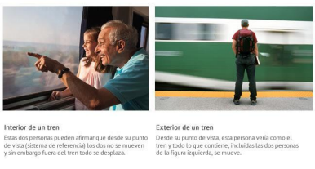

Para poder decir que un cuerpo se mueve, hemos de tomar un **sistema de referencia** y observar la posición del cuerpo respecto de él. Si su **posición** cambia con el **tiempo**, decimos que ese objeto se mueve **respecto del sistema de referencia tomado**.

1

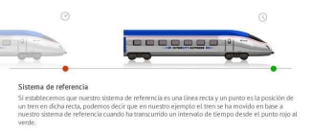

En definitiva, el **movimiento** es el cambio de **posición** de los cuerpos a lo largo del **tiempo** respecto a un **sistema de referencia** dado.

En este tema se hará una introducción al concepto del movimiento. Para ello debes tener en cuenta que consideramos cualquier objeto como si estuviera formado por un único punto en el que se concentra toda su masa. A dicho punto le llamaremos **partícula puntual**, **punto material**, **masa puntual** o **simplemente partícula**.

Actividad N° 1

Di si las siguientes afirmaciones son verdaderas o falsas:

a) Para poder afirmar que un cuerpo se mueve, no es imprescindible tomar un sistema de referencia.

b) Un cuerpo se mueve cuando cambia su posición.

c) Cuando viajamos en colectivo, podemos afirmar que nuestro compañero de viaje se encuentra en movimiento respecto a un observador que se encuentre en la calle.

Existen dos conceptos clave para describir los movimientos de los cuerpos: el *lugar* en el que se encuentra el cuerpo o, dicho de otra forma, su **posición** y el *momento* en el que se encuentra en ese lugar o, dicho de otro modo, el **instante de tiempo**.

• **Instante**

El **instante de tiempo** es uno de los parámetros usados para describir los movimientos en Física. Se *representa* por la letra *t*, en ocasiones acompañada por uno o varios subíndices que pueden indicar el lugar que ocupa el dato en un conjunto de medidas. Por ejemplo, para denotar dos instantes de tiempo consecutivos se puede utilizar los subíndices 1 y 2, quedando la representación de los mismos como *t1* y *t2*. En otras ocasiones para indicar un instante *inicial* y otro *final* se puede indicar por *ti* y *tf* respectivamente. Su **unidad de medida** en el Sistema Internacional (S.I.) es el **segundo [s]**.

Para indicar el tiempo transcurrido entre dos instantes concretos se suele usar Δt . Δ es la letra griega *'delta'* mayúscula que solemos usar en Física para indicar incrementos (o decrementos si es negativa) de una magnitud.

Imagina que obtienes una serie de datos por la lectura directa del cronómetro de tu teléfono móvil: 0s, 5 s, 10 s, 15 s, 20 s. Estos datos podrían representarse de la siguiente forma en una tabla:

2

| Situación | Símbolo y valor | Tiempo transcurrido |
| --- | --- | --- |
| Inicio | t0= 0 s |  |
| 1 | t1= 5 s | Δt=t1−t0=5 s |
| 2 | t2= 10 s | Δt=t2−t1=5 s |
| 3 | t3= 15 s | Δt=t3−t2=5 s |
| 4 | t4= 20 s | Δt=t4−t3=5 s |

• **Posición**

Para determinar la **posición** de un cuerpo primero establecemos el *sistema de referencia*. En un plano, en dos dimensiones, la coordenada X corresponde al eje de abscisa, eje horizontal y la coordenada Y al eje de ordenada, eje vertical. El *observador* se sitúa en el origen del Sistema de referencia (SR) y mediante un aparato de medida adecuado o a través de relaciones matemáticas, se determina el valor de cada posición (X,Y). Ese par, (X,Y), son las coordenadas del **vector posición**, o simplemente **posición**, que une el punto en el que se encuentra el cuerpo con el origen de coordenadas.

En Física, la **posición** o **vector de posición** de un cuerpo respecto a un sistema de referencia se define como el vector que une el lugar ocupado por el cuerpo con el origen del sistema de referencia.

La ***unidad de medida*** en el Sistema Internacional es el **metro [m]**. Si conoces la **posición** de un cuerpo en cada ***instante de tiempo***, el movimiento del mismo queda perfectamente descrito.

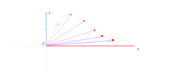

El **vector posición**, como todo vector, cuenta con un *módulo*, una *dirección* y un *sentido*. 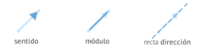

• *Módulo*: Su expresión viene dada por:

3

m**ó**dulo = √��2 + ��2

*Representa la distancia al origen de coordenadas*. *Gráficamente* se corresponde con el tamaño del vector. El vector se corresponde con la hipotenusa de un triángulo rectángulo que tiene como catetos las coordenadas X e Y. De ahí que podamos usar el teorema de Pitágoras para su cálculo:

• *Dirección*: Se trata de la recta que contiene al vector.

• *Sentido*: El sentido, marcado por la punta de la flecha, apuntando al objeto en movimiento.

Actividad N° 2: Di si las siguientes afirmaciones son verdaderas o falsas:

1) El intervalo entre dos instantes de tiempo es igual a la *suma* de los instantes. 2) La posición de un cuerpo coincide con sus coordenadas X e Y.

3) El vector de posición siempre apunta al origen del sistema de coordenadas 4) La distancia al origen de un cuerpo que se encuentra en el punto (3,2) es 5 m.

• **Trayectoria**

Piensa en un objeto que veas moverse de forma cotidiana. Por ejemplo, el péndulo de un reloj de pared, un avión en el cielo, el muñeco colgado en tu auto, etc. ¿Cómo describirías su movimiento? Lo más evidente de un movimiento es la forma del camino que describe mientras se mueve. Este es el concepto de **la trayectoria**.

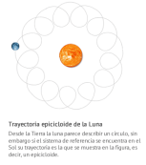

La **trayectoria** de un cuerpo es la línea geométrica que un cuerpo describe en su movimiento. Es importante señalar que la **trayectoria** depende del *sistema de referencia* elegido y de si éste está en movimiento o en reposo. Por ejemplo, la luna vista desde la Tierra tiene una trayectoria circular en cambio si la observas desde el sol tiene una trayectoria *epicicloide.*

4

Algunos cuerpos, al moverse, dejan una marca que permite observar la trayectoria seguida de forma clara. Por ejemplo, el rastro que deja un avión por la condensación de los gases que expulsa el motor mientras se desplaza o las señales sobre la nieve que dejan los esquiadores al descender las pistas.

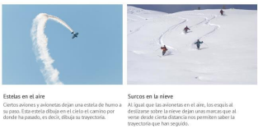

Actividad N° 3: Di si las siguientes afirmaciones son verdaderas o falsas:

a) La trayectoria de un cuerpo es independiente del sistema de referencia elegido para estudiar el movimiento.

b) La trayectoria es la línea geométrica que describen los cuerpos al moverse.

• **Desplazamiento**

Imaginemos un automóvil moviéndose desde una posición inicial *Pi* en el plano hasta una posición *Pf*. Llamamos **desplazamiento** o **vector desplazamiento** al vector que une el punto *Pi* con el punto *Pf*. La ***unidad de medida del vector desplazamiento*** en el Sistema Internacional (S.I.) es el **metro [m]**. El *módulo* del vector desplazamiento es la ***distancia*** en línea recta que separa los puntos inicial *Pi* y final *Pf* y su expresión viene dada por:

∣���� ⃗⃗⃗⃗ ∣=√(xf − xi)2 + (yf − yi)2

donde:

• ∣���� ⃗⃗⃗⃗ ∣ : Es el módulo del **vector desplazamiento**

• *xi*, *xf*, *yi*, *yf*: Son las coordenadas de los puntos inicial *Pi* (*xi*,*yi*) y final *Pf* (*xf*,*yf*)

5

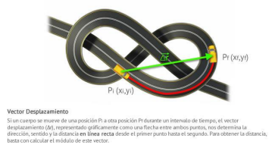

La *dirección* del **vector desplazamiento** es la de la recta que une *Pi* con *Pf* y su *sentido* el que va del punto *Pi* a *Pf*.

• **Espacio Recorrido**

Existe un concepto que a veces se confunde en la vida cotidiana con el de *desplazamiento* pero que en Física tienen significados bien distintos: el **espacio recorrido,** también conocido como **distancia recorrida**. Dado que el **espacio recorrido** o **distancia recorrida** mide longitudes, la ***unidad de medida del espacio recorrido*** en el Sistema Internacional (S.I.) es el **metro [m]**

Cuando un cuerpo se desplaza por una trayectoria, lo hace recorriendo un **espacio**. La imagen inferior representa la trayectoria seguida por un ciclista. En ella puedes apreciar la diferencia que hay entre el **desplazamiento** (un vector) y el **espacio recorrido** (un escalar). 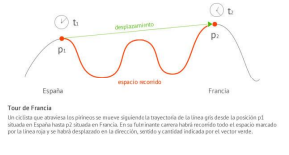

El **espacio recorrido** o **distancia recorrida** se mide siempre sobre la trayectoria, a diferencia del **desplazamiento**, en el que sólo cuentan el punto inicial y final del movimiento. *Cuando la trayectoria es una línea recta, el espacio recorrido es igual al módulo del desplazamiento.*

Por último, puede que te estés preguntando por qué son necesarias dos magnitudes similares, espacio recorrido y desplazamiento, para que el cambio de posición de un cuerpo quede bien

6

definido. Para responder a esta pregunta, puedes observar la figura anterior. Por ejemplo, si tan sólo indicásemos el **espacio recorrido** o **distancia recorrida** entre *P1* y *P2*, no sabríamos si el ciclista se encuentra viajando de España a Francia o de Francia a España. Por esta razón, es necesario conocer la *dirección* y el *sentido del movimiento*.

Actividad N° 4

Sea un automóvil que se desplaza desde el punto (1,1) hasta el (10,5) siguiendo la trayectoria de la figura.

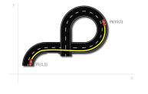

Calcula el módulo del vector desplazamiento y la distancia que separa los puntos inicial y final. ¿Podrías calcular el espacio recorrido con los datos de la gráfica? ¿Y si la trayectoria fuese una línea recta?

• **Rapidez o celeridad**

Definimos la **celeridad** o **rapidez** de un cuerpo que se mueve *entre dos puntos P1 y P2* como el ***cociente*** entre el ***espacio recorrido*** y el ***intervalo de tiempo*** en que transcurre el movimiento. Su expresión viene dada por:

�� =∆��∆��=��2 − ��1

��2 − ��1

donde:

• *c*: **Celeridad** en el intervalo estudiado. Su unidad de medida en el *Sistema Internacional* (S.I.) es el metro por segundo (����)

• Δs: **Espacio recorrido** en el intervalo estudiado. Se mide sobre la *trayectoria*. Su unidad de medida en el *Sistema Internacional* (S.I.) es el metro (m)

• Δt: **Tiempo** empleado por el cuerpo en realizar el movimiento. Su unidad de medida en el *Sistema Internacional* (S.I.) es el segundo (s)

7

• *s1* ,*s2* : **Espacio recorrido** sobre la trayectoria por el cuerpo hasta los puntos inicial *P1* y final *P2* del movimiento. Su unidad de medida en el *Sistema Internacional* (S.I.) es el metro (m)

• *t1*, *t2*: Instantes de **tiempo** en los que el cuerpo se encuentra en los puntos inicial *P1* y final *P2* respectivamente. Su unidad de medida en el *Sistema Internacional* (S.I.) es el segundo (s)

La celeridad es una magnitud *escalar, y se mide sobre la trayectoria*. Por tanto no contiene

información sobre la dirección o el sentido del movimiento. La ***unidad de medida de la celeridad o rapidez en el Sistema Internacional (S.I.)*** es el **metro por segundo (**����**).EE** 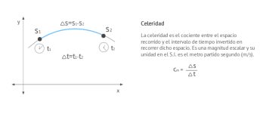

Ejercicio resuelto:

Cuál es la celeridad de un auto que recorre 500m en 25 segundos.

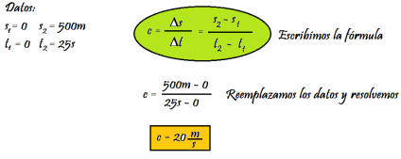

Actividad N° 5:

Un patinador recorre un espacio de 10 m durante 10 segundos. ¿Cuál es su celeridad?

8

El concepto cotidiano de velocidad surge cuando apreciamos la rapidez o lentitud con que se mueve un cuerpo. De alguna manera relacionamos el desplazamiento realizado con el tiempo invertido en él.

• **Concepto de Velocidad**

El concepto de **velocidad** está asociado al cambio de posición de un cuerpo a lo largo del tiempo. Cuando necesitamos información sobre la dirección y el sentido del movimiento, así como su rapidez recurrimos a la **velocidad.**

La **velocidad** es una *magnitud vectorial* y, como tal, se representa mediante flechas que indican la *dirección* y *sentido* del movimiento que sigue un cuerpo y cuya longitud representa el valor numérico o *módulo* de la misma. **Depende del desplazamiento**, es decir, de los puntos inicial y final del movimiento, y no como la rapidez, que depende directamente de la trayectoria.

Su ***unidad de medida*** en el Sistema Internacional (S.I.) es el **metro por segundo (m/s),** esto quiere decir que cuando por ejemplo afirmamos que la velocidad (módulo) de un cuerpo es de 5 metros por segundo (m/s), estamos indicando que cada segundo ese mismo cuerpo se desplaza 5 metros.

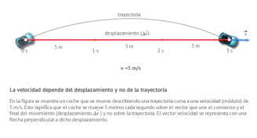

La **velocidad** puede definirse como la cantidad de espacio recorrido por unidad de tiempo con la que un cuerpo se desplaza *en una determinada dirección y sentido*. Se trata de un vector cuyo módulo, su valor numérico, se puede calcular mediante la expresión: v=���� ����

Donde:

• *v*: **Módulo de la velocidad** del cuerpo. Su unidad de medida en el Sistema Internacional (S.I.) es el metro por segundo (m/s)

• *∆r*: **Módulo del desplazamiento**. Su unidad de medida en el Sistema Internacional (S.I.) es el metro (m)

• *∆t:* **Tiempo** empleado en realizar el movimiento*.* Su unidad de medida en el Sistema Internacional (S.I.) es el segundo (s)

9

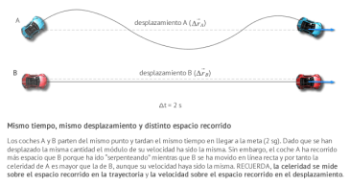

En el caso de los coches de la figura anterior, por ejemplo, parten y llegan a la vez a la meta. Aunque la velocidad de los dos es la misma (concepto vectorial de la velocidad), A ha recorrido mayor espacio en el mismo tiempo y, por tanto, su celeridad es mayor que B. Otro aspecto de la velocidad es que un cuerpo que varía la dirección de su movimiento no mantiene constante la velocidad, ya que esta tiene en cuenta la dirección del mismo. Esto sucede, aunque el módulo de la velocidad no cambie.

Ejercicio resuelto:

Una bicicleta circula en línea recta a una velocidad de 3 m/s durante 35 segundos. Calcular la distancia que recorre.

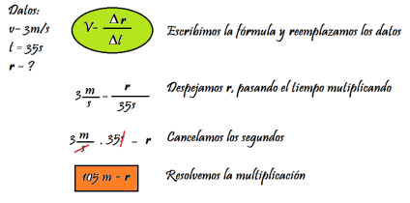

Actividad N° 6:

Un jugador de golf se encuentra en línea recta a 4.5 metros de un hoyo. Calcular:

a) La velocidad a la que debe golpear la pelota para que llegue al hoyo en 9 segundos. b) El tiempo que tarda en llegar la pelota al hoyo si la golpea con una velocidad de 2 m/s.

10